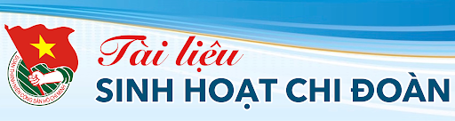
ĐOÀN TNCS HỒ CHÍ MINH TỈNH LAI CHÂU
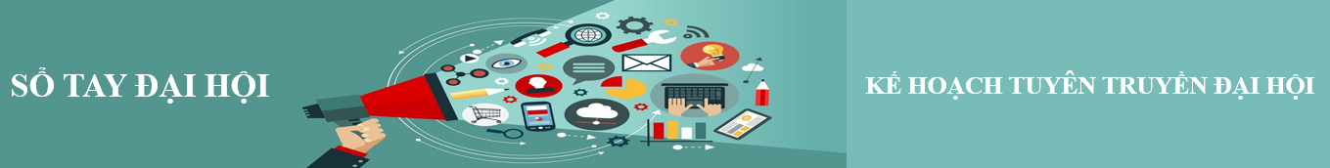
I. Mục đích, Yêu cầu
Tuyên truyền tới đông đảo đoàn viên, thanh thiếu phi và toàn xã hội về ý nghĩa, tinh thần, các nội dung cơ bản của Đại hội; những kết quả chủ yếu đạt được trong thực hiện Nghị quyết Đại hội Đoàn các cấp trong nhiệm kỳ vừa qua; các chủ trương, định hướng lớn công tác Đoàn và phong trào thanh thiếu nhi nhiệm kỳ 2022 - 2027; khẳng định được vai trò của Đoàn, sự đóng góp của thế hệ trẻ vào công cuộc xây dựng và bảo vệ Tổ quốc...
Tạo thành đợt sinh hoạt chính trị sâu rộng, không khí thi đua sôi nổi, động viên tuổi trẻ tiếp tục rèn luyện, phấn đấu lập thành tích chào mừng Đại hội đoàn các cấp, góp phần xây dựng củng cố tổ chức Đoàn vững mạnh.
Công tác tuyên truyền đảm bảo đồng bộ từ Trung ương đến cơ sở, được thực hiện liên tục , thường xuyên và kịp thời các hoạt động diễn ra trước, trong và sau đại hội, thể hiện vai trò xung kích, sáng tạo của thanh niên; thực hiện các công trình, hoạt động phong trào thiết thực; huy động sự tham gia đông đảo cán bộ, đoàn viên, thanh thiếu niên....
Nội dung tuyên truyền phong phú, hình thức đa dạng , phù hợp với đối tượng, có sức thuyết phục, lan tỏa.
II. Các đợt tuyên truyền
Đợt 1. Từ tháng 01/2022 đến thời điểm hoàn thành Đại hội đoàn cấp huyện (hết tháng 5/2022)
Đợt 2. Từ sau Đại hội đoàn cấp huyện đến hết Đại hội Đoàn cấp tỉnh (từ 01/6/2022 đến hết ngày 15/10/2022)
Đợt 3. Từ sau Đại hội đại biểu toàn quốc Đoàn TNCS Hồ Chí Minh lần thứ XII
Đợt 4. Ngay sau Đại hội Đoàn toàn quốc lần thứ XII
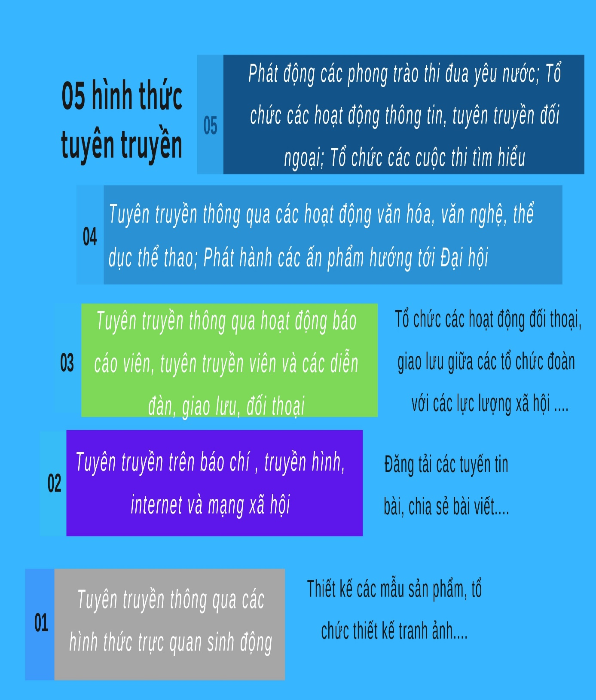
III. Các hoạt động tuyên truyền chủ yếu

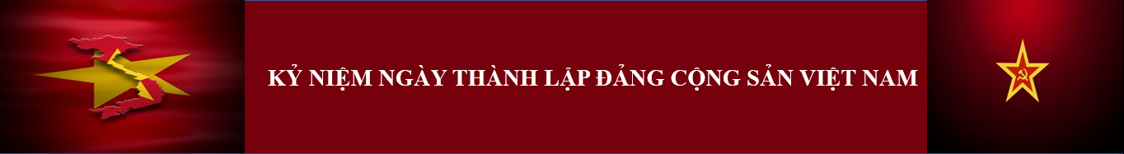
Sự ra đời của 3 tổ chức cộng sản diễn ra trong vòng nửa cuối năm 1929 là bước tiến nhảy vọt của phong trào công nhân và phong trào yêu nước Việt Nam, phù hợp với xu thế và nhu cầu bức thiết của lịch sử Việt Nam. Tuy nhiên, ở một nước có tới ba tổ chức cộng sản nên không tránh khỏi sự phân tán về lực lượng và tổ chức, không thể thống nhất về tư tưởng và hành động.
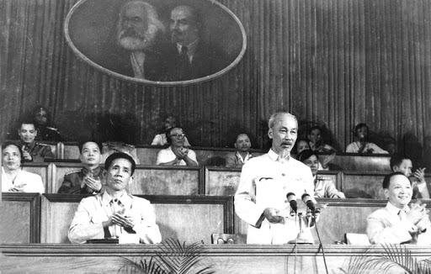
Trong bối cảnh đó, nhận thấy sự cần thiết phải thành lập một Đảng Cộng sản duy nhất, chấm dứt tình trạng chia rẽ phong trào Cộng sản ở Việt Nam, ngày 23/12/1929, Nguyễn Ái Quốc từ Xiêm đến Trung Quốc. Người triệu tập đại biểu của Đông Dương Cộng sản Đảng và An Nam Cộng sản Đảng đến họp tại bán đảo Cửu Long (Hương Cảng) để thành lập Đảng Cộng sản Việt Nam. Theo Báo cáo gửi Quốc tế cộng sản ngày 18/02/1930 của Nguyễn Ái Quốc, hội nghị diễn ra vào ngày 6-1, các đại biểu trở về An Nam ngày 8/02/1930.
Đảng Cộng sản Việt Nam ra đời đặt nền móng to lớn cho cách mạng
Đảng Cộng sản Việt Nam ra đời với Cương lĩnh chính trị đầu tiên đã mở ra thời kì mới cho cách mạng Việt Nam - thời kì đấu tranh giành độc lập dân tộc tiến lên chủ nghĩa xã hội. Cương lĩnh đầu tiên của Đảng ra đời, đã xác định được những nội dung cơ bản nhất của con đường cách mạng Việt Nam; đáp ứng được những nhu cầu bức thiết của lịch sử và trở thành ngọn cờ tập hợp, đoàn kết thống nhất các tổ chức cộng sản, các lực lượng cách mạng và toàn thể dân tộc.
Sự kiện thành lập Đảng Cộng sản Việt Nam là một bước ngoặt vô cùng quan trọng của lịch sử cách mạng Việt Nam, quyết định sự phát triển của dân tộc, chấm dứt sự khủng hoảng về đường lối và tổ chức lãnh đạo của phong trào yêu nước Việt Nam đầu thế kỷ XX. Đó là kết quả của sự vận động, phát triển và thống nhất phong trào cách mạng trong cả nước; sự chuẩn bị công phu về mọi mặt của Lãnh tụ Nguyễn Ái Quốc và sự đoàn kết nhất trí của những chiến sĩ tiên phong vì lợi ích của giai cấp, của dân tộc.
Đảng Cộng sản Việt Nam ra đời là thành quả của sự kết hợp chủ nghĩa Mác-Lênin, tư tưởng cách mạng Hồ Chí Minh, phong trào yêu nước và phong trào công nhân ở Việt Nam; chứng tỏ giai cấp công nhân Việt Nam đã trưởng thành, đủ sức lãnh đạo cách mạng.
Đảng Cộng sản Việt Nam ra đời và việc Đảng chủ trương cách mạng Việt Nam là một bộ phận của phong trào cách mạng thế giới, đã tranh thủ được sự ủng hộ to lớn của cách mạng thế giới, kết hợp sức mạnh dân tộc với sức mạnh của thời đại làm nên những thắng lợi vẻ vang; đồng thời đóng góp tích cực vào sự nghiệp đấu tranh vì hòa bình, độc lập dân tộc và tiến bộ của nhân loại trên thế giới.
Thực tiễn đã khẳng định: Sự lãnh đạo đúng đắn của Đảng là nhân tố hàng đầu quyết định mọi thắng lợi của cách mạng Việt Nam.
Đảng Cộng sản Việt Nam thật sự là đội tiên phong của giai cấp công nhân; đồng thời, là đội tiên phong của nhân dân lao động và toàn dân tộc Việt Nam. Chào mừng kỷ niệm 92 năm Ngày thành lập Đảng Cộng sản Việt Nam, toàn Đảng, toàn dân, toàn quân ta vô cùng tự hào vì đất nước ta có một Đảng Cộng sản kiên cường, trung thành với chủ nghĩa Mác - Lênin, tư tưởng Hồ Chí Minh, lãnh đạo nhân dân ta đi từ thắng lợi này đến thắng lợi khác, làm nên những kỳ tích vĩ đại trong lịch sử dân tộc, đóng góp xứng đáng vào phong trào cộng sản và công nhân quốc tế, vì hoà bình và tiến bộ của nhân loại. Tự hào về Đảng quang vinh, về Chủ tịch Hồ Chí Minh vĩ đại, mỗi đảng viên, công chức, viên chức và người lao động toàn Chi bộ giảng viên Khối Kinh tế - xã hội và Đảng bộ Trường Đại học Tôn Đức Thắng càng thấy rõ hơn trách nhiệm của mình, nguyện đi theo Đảng, xây dựng Đảng ngày càng trong sạch, vững mạnh, tiếp tục lãnh đạo cán bộ, giảng viên, công nhân viên đẩy mạnh sự nghiệp công nghiệp hóa, hiện đại hóa đất nước và hội nhập quốc tế, thực hiện thắng lợi mục tiêu: dân giàu, nước mạnh, dân chủ, công bằng, văn minh, vững bước đi lên chủ nghĩa xã hội./.

NGÀY SINH TỔNG BT TRƯỜNG CHINH
(09/02/1907)

Đồng chí Trường Chinh, tấm gương chiến sĩ cộng sản kiên cường, suốt đời phấn đấu vì lý tưởng cao đẹp của dân tộc và thời đại.
Nhắc tới đồng chí Trường Chinh, ta nghĩ ngay đến một nhà chính trị, nhà tư tưởng, nhà lý luận, nhà văn hoá, nhà báo, nhà thơ, người cộng sản kiên cường, người học trò xuất sắc của Chủ tịch Hồ Chí Minh, nhà lãnh đạo kiệt xuất của Đảng.
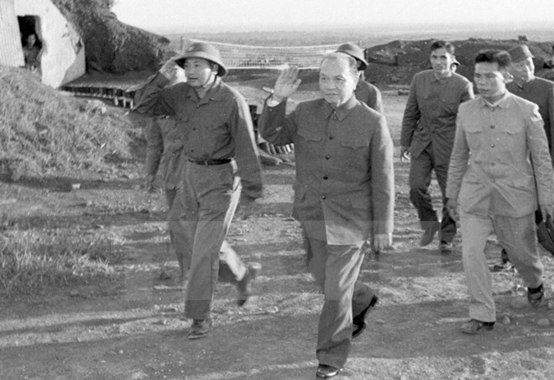
Đồng chí Trường Chinh tên thật là Đặng Xuân Khu, sinh ngày 09/2/1907 ở làng Hành Thiện, xã Xuân Hồng, huyện Xuân Trường, tỉnh Nam Định. Mất ngày 30/9/1988 tại Hà Nội. Sinh ra trong một gia đình trí thức yêu nước ở một vùng quê giàu truyền thống lịch sử và văn hoá, truyền thống của quê hương và gia đình đã bồi đắp và hun đúc nên lý tưởng cách mạng của đồng chí. Sau khi tìm hiểu “Đường Kách mệnh” và các tác phẩm khác của Nguyễn Ái Quốc, đồng chí đã đến với chủ nghĩa Mác - Lê-nin; từ một người yêu nước, đồng chí trở thành người cộng sản.
Cuộc đời và sự nghiệp của đồng chí Trường Chinh
Trong 10 năm hoạt động đầu tiên, khi bị bắt tù đày cũng như lúc hoạt động công khai hợp pháp, đồng chí đã đem hết nghị lực, trí tuệ và nhiệt tình cách mạng, tham gia truyền bá cương lĩnh, đường lối của Đảng, góp phần bồi dưỡng lý luận và tinh thần cách mạng cho một lớp người đông đảo kế tiếp, sau này trở thành những cán bộ cốt cán của cách mạng.
Chiến tranh thế giới thứ hai bùng nổ, địch tăng cường khủng bố, hầu hết các ủy viên trung ương bị bắt, bị giết hại, nhiều tổ chức đảng và quần chúng bị phá vỡ. Với cương vị Tổng Bí thư ở giai đoạn khó khăn này, đồng chí đã cử cán bộ đi chắp nối liên lạc, khôi phục tổ chức. Phong trào cách mạng dần được khôi phục, củng cố và từng bước chuẩn bị lực lượng cho Cách mạng Tháng Tám.
Sau Hội nghị Trung ương lần thứ 8, đồng chí Trường Chinh rời Pác Bó (Cao Bằng) về xuôi, trực tiếp chỉ đạo phong trào và đề ra sáng kiến lập hệ thống liên hoàn các an toàn khu (ATK). Vào những thời điểm quyết định “sống còn” của dân tộc, đồng chí luôn có những quyết định quan trọng, tạo ra những bước nhảy vọt cho sự nghiệp cách mạng nước nhà. Nổi bật nhất là đồng chí đã dự báo chính xác việc Nhật Pháp bắn nhau và sớm chủ trì Hội nghị Thường vụ Trung ương ra Chỉ thị “Nhật Pháp bắn nhau và hành động của chúng ta”.
Cống hiến nổi bật của đồng chí Trường Chinh trong giai đoạn này là, cùng với Chủ tịch Hồ Chí Minh đề ra đường lối cách mạng của giai đoạn mới (tại Hội nghị Trung ương lần thứ 8) và đồng chí cũng là người trực tiếp chỉ đạo tổ chức thực hiện, đưa Cách mạng Tháng Tám năm 1945 đến thành công.
Trong cuộc kháng chiến chống Mỹ, cứu nước, với cương vị là Chủ tịch Ủy ban Thường vụ Quốc hội, đồng chí đã cùng với tập thể Bộ Chính trị chuẩn bị và đề ra những quyết sách chiến lược, đưa cuộc kháng chiến chống Mỹ, cứu nước tới thắng lợi hoàn toàn.
Cống hiến đặc biệt của đồng chí Tổng Bí thư Trường Chinh là đặt nền móng cho công cuộc đổi mới. Năm 1986, với cương vị Tổng Bí thư, đồng chí đã đề ra chủ trương đổi mới. Quyết tâm đổi mới thể hiện ngay trong quá trình chuẩn bị Đại hội VI của Đảng, đồng chí nói: “Đối với nước ta, đổi mới là yêu cầu bức thiết, là vấn đề có tầm quan trọng sống còn”. Và Đại hội VI đã trở thành Đại hội Đổi mới, đánh dấu một mốc son chói lọi trong lịch sử cách mạng Việt Nam, một bước ngoặt trong tư duy lý luận của Đảng.
Trong suốt quá trình hoạt động cách mạng, đồng chí Trường Chinh đã thể hiện là một học trò xuất sắc và một trong những người bạn chiến đấu gần gũi của Chủ tịch Hồ Chí Minh. Đồng chí đến với cách mạng thông qua các tác phẩm của Nguyễn Ái Quốc và cuộc gặp gỡ đầu tiên giữa lãnh tụ Nguyễn Ái Quốc với đồng chí Trường Chinh tại Hội nghị Trung ương lần thứ 8 đã có ý nghĩa quan trọng, góp phần vào thành công của hội nghị, đánh dấu sự chuyển hướng chỉ đạo chiến lược của Đảng, đặt nhiệm vụ giải phóng dân tộc lên trên hết. Kể từ đó, tư tưởng Hồ Chí Minh luôn soi sáng cho mọi hoạt động lý luận, thực tiễn của đồng chí Trường Chinh.
Trải qua 81 tuổi đời, 63 năm hoạt động cách mạng kiên cường, liên tục, đồng chí Trường chinh đã nêu một tấm gương sáng ngời về đạo đức cách mạng, để lại cho chúng ta nhiều bài học quý:
1- Suốt đời hy sinh, phấn đấu vì độc lập, tự do của Tổ quốc, vì chủ nghĩa xã hội, vì hạnh phúc của nhân dân; không ngừng học tập và rèn luyện theo tấm gương đạo đức Hồ Chí Minh; cần, kiệm, liêm, chính, chí công, vô tư.
2- Ý chí kiên cường cách mạng, tính nguyên tắc và tổ chức kỷ luật, tình cảm chân thành với đồng bào, đồng chí, tính khiêm tốn, giản dị trong cuộc sống hằng ngày, phong cách làm việc khoa học, cẩn thận, cụ thể nhằm đạt hiệu quả thiết thực.
3- Tinh thần dám nghĩ, dám làm, dám chịu trách nhiệm trước Đảng và nhân dân.
4- Trước bước ngoặt lịch sử, phải đổi mới tư duy, trên cơ sở nhìn thẳng vào sự thật, đánh giá đúng tình hình, đề ra chủ trương phù hợp, dựa vào sức mạnh của nhân dân để làm nên thắng lợi.
Kỷ niệm 115 năm Ngày sinh cố Tổng bí thư Trường Chinh (09/02/1907- 09/02/2022) là dịp để chúng ta ôn lại và tôn vinh những cống hiến to lớn của đồng chí đối với sự nghiệp cách mạng của Đảng và dân tộc. Noi gương đồng chí, một nhà lãnh đạo kiệt xuất của cách mạng Việt Nam, chúng ta nguyện đi theo con đường mà Chủ tịch Hồ Chí Minh và Đảng ta đã lựa chọn.
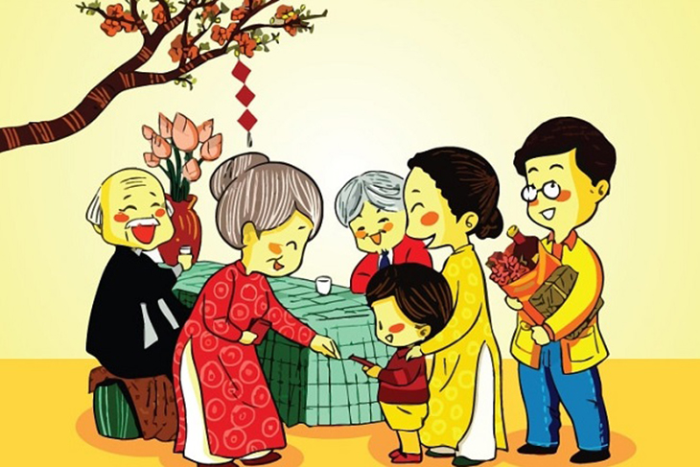
Tết về trên đầu ngõ, không khí lan khắp vùng
Gia đình ta sum vầy, đón năm mới bình an
Tết Nguyên Đán là lễ hội lớn nhất trong các lễ hội truyền thống của Việt Nam, là điểm giao thời giữa năm cũ và năm mới, giữa một chu kỳ vận hành của đất trời, vạn vật cỏ cây. Tết Nguyên Đán Việt Nam có ý nghĩa nhân văn vô cùng sâu sắc, thể hiện sự trường tồn cuộc sống, khao khát của con người về sự hài hòa Thiên - Địa - Nhân. Tết Nguyên Đán là sự biểu hiện của mối quan hệ giữa con người với thiên nhiên trong tinh thần văn hóa nông nghiệp; với gia tộc và xóm làng trong tính cộng đồng dân tộc; với niềm tin thiêng liêng, cao cả trong đời sống tâm linh… Tết Nguyên đán Nhâm Dần năm 2022 đến, đây là dịp để những người con xa về với mái nhà, là dịp nhìn lại một năm đầy những thay đổi và thăng trầm, đón tết với những niềm vui hân hoan xong mỗi người cần phải nâng cao ý thức, trách nhiệm trong việc phòng chống Covid-19 đang diễn biến hết sức phức tạp tại nước ta hiện nay; tham gia phòng, chống tội phạm dịp lễ tết; Không thực hiện các hành vi vi phạm pháp luật như: gây rối trật tự xã hội, sử dụng pháo nổ, tụ tập bài bạc, vi phạm giao thông do rượu bia.

KỶ NIỆM 43 NĂM CHIẾN ĐẤU BẢO VỆ BIÊN GIỚI PHÍA BẮC
(17/02/1979 -17/02/2022)

Cách đây 43 năm, rạng sáng ngày 17/02/1979, quân Trung Quốc đồng loạt tổ chức tấn công tại 26 điểm trên toàn tuyến biên giới phía Bắc của nước ta, kéo dài gần 600 km. Lực lượng của địch tham chiến khoảng 600.000 quân gồm 9 quân đoàn và 5 sư đoàn độc lập, cộng là 32 sư đoàn bộ binh, khoảng 550 xe tăng và xe bọc thép, gần 2.000 pháo các loại. Ngoài ra, địch còn tập trung chuẩn bị hơn khu vực biên giới gần 700 máy bay các loại, cùng nhiều tàu chiến đấu của Hạm đội Nam Hải.
Ngày 4-3-1979, Ban Chấp hành Trung ương Đảng ra lời kêu gọi đồng bào và chiến sĩ cả nước nhất tề đứng lên bảo vệ Tổ quốc. Ngày 5-3, Ủy ban Thường vụ Quốc hội ra quyết định tổng động viên. Cùng ngày, Chủ tịch nước cũng ra lệnh tổng động viên trong cả nước. Ngay trong ngày này, phía Trung Quốc tuyên bố rút quân. “Với truyền thống nhân nghĩa và mong muốn củng cố hòa bình, hữu nghị giữa nước hai nước, Trung ương Đảng và Chính phủ Việt Nam đã chỉ thị cho các lực lượng vũ trang và nhân dân trên vùng biên giới phía Bắc ngừng mọi hoạt động tiến công quân sự để Trung Quốc được yên ổn rút toàn bộ lực lượng và phương tiện chiến tranh về nước”

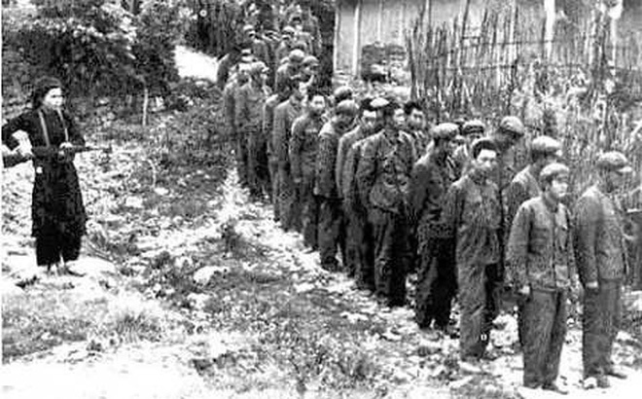
Một số hình ảnh về Bảo vệ Biên giới phía Bắc
Tuy nhiên, từ ngày 6-3-1979, quân Trung Quốc vừa rút quân, vừa đánh phá, gây nhiều thiệt hại người và của đối với đồng bào ta ở các tỉnh Lai Châu, Hoàng Liên Sơn, Cao Bằng, Lạng Sơn… Nhiều nhà cửa, trường học, bệnh viện, cơ sở kinh tế… ở một số tỉnh biên giới, kể cả các công trình văn hóa, lịch sử…, đã bị địch tàn phá. Quân Trung Quốc vẫn ngoan cố đánh phá nên chiến sự vẫn tiếp tục diễn ra ở Cao Bằng, Lạng Sơn, Lai Châu, Quảng Ninh… vào trung tuần tháng 3. Đến ngày 18-3-1979, quân Trung Quốc mới chính thức rút hết khỏi Việt Nam dù vẫn tiếp tục chiếm đóng trái phép ở một số nơi thuộc các tỉnh Lạng Sơn, Cao Bằng, Hà Tuyên.
Trong 30 ngày đêm chiến đấu tư ngày 17/02 đến 18/03/1979, quân dân ta đã loại khỏi vòng chiến đấu hơn 62.000 tên, bắt 352 tù binh, tiêu diệt và đánh thiệt hại nặng 3 trung đoàn, 17 tiểu đoàn và 7 đại đội (số bị loại khỏi vòng chiến đấu bằng 01/10 tổng số quân xâm lược); bắn cháy và phá hỏng 550 xe quân sự, trong đó có 200 xe tăng và xe bọc thép; phá hủy 115 đại bác và súng cối hạng nặng của địch….
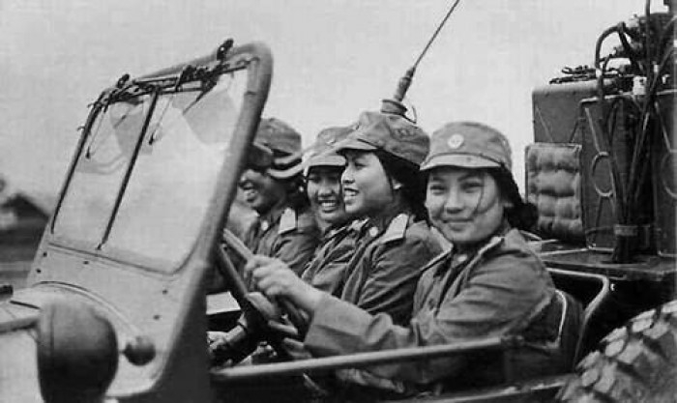
Bảo vệ biên giới phía Bắc một chương lịch sử sáng chói của dân tộc
Cuộc chiến tranh bảo vệ biên giới phía Bắc là một chương bi tráng của lịch sử dân tộc. Dù diễn ra ngắn ngủi nhưng cuộc chiến này đã để lại nhiều bài học quý giá trong công cuộc bảo vệ và xây dựng đất nước trong giai đoạn hiện nay.
Thứ nhất, luôn cảnh giác cao độ và nắm thế chủ động trong mọi tình huống. Có người cho rằng trong cuộc chiến tranh bảo vệ biên giới phía Bắc, ta đã chủ quan, mất cảnh giác nên bị Trung Quốc bất ngờ tiến công và thọc sâu vào lãnh thổ nước ta hàng chục cây số. Thực tế bấy giờ, Đảng và Nhà nước ta đã chuẩn bị cho tình huống xấu nhất là phải chiến đấu chống xâm lược nên đã tích cực bố trí lực lượng tại chỗ, tổ chức nhiều phương án tác chiến, sơ tán dân và phương tiện, thiết bị quan trọng…
Tuy nhiên, do lực lượng chủ lực của ta đang phải tập trung cho cuộc chiến tranh bảo vệ biên giới Tây Nam nên với số lượng áp đảo và chiến thuật biển người, phía Trung Quốc bước đầu đã gây cho chúng ta nhiều khó khăn, thiệt hại. Dù vậy, chỉ sau vài ngày, quân dân ta đã bám sát trận địa, sử dụng chiến thuật tránh hỏa lực mạnh, đánh tập kích, lợi dụng địa hình… để dần làm chủ thế trận và giáng cho địch những đòn chí mạng.
Thứ hai, phát huy tinh thần tự chủ, tự lực, tự cường cả ở cấp độ địa phương đến cả nước. Trong cuộc chiến 1 tháng của năm 1979, chính tinh thần tự chủ các địa phương đã quyết định thắng lợi của quân dân ta. Gần như suốt cuộc chiến, phía xâm lược không nhiều lần trực tiếp chiến đấu với lực lượng chủ lực của ta, có nghĩa là lực lượng tại chỗ đã chiến đấu rất anh dũng, thiện chiến, linh hoạt và hiệu quả.
Thứ ba, luôn đoàn kết, thống nhất trong Đảng, trong nhân dân, trong cả nước, phát huy tinh thần toàn dân đánh giặc. Trong tình thế “lưỡng đầu thọ địch” vào đầu năm 1979, chính tinh thần đoàn kết, đồng lòng trong Đảng, trong nhân dân đã góp phần quan trọng vượt qua thử thách. Khi có lệnh tổng động viên, gần như thanh niên cả nước đã hăng hái tòng quân, thể hiện tinh thần yêu nước nồng nàn, cháy bỏng. Đặc biệt, đồng bào các dân tộc ở khu vực biên giới phía Bắc đã vượt qua được âm mưu ly gián, chia rẽ của địch, đã sát cánh bên nhau để chiến đấu chống kẻ thù chung.
Hiện nay, Đảng và Nhà nước ta đang thực hiện đường lối đổi mới và đã đạt được những kết quả hết sức quan trọng, có ý nghĩa lịch sử, trong đó xuất phát từ tinh thần đoàn kết trong Đảng, trong nhân dân, giữa Đảng với nhân dân. Hay trong cuộc chiến chống Covid-19, tinh thần đoàn kết cũng là nhân tố quan trọng để giúp nước ta đạt được những kết quả tích cực từ khi bắt đầu cuộc chiến này đến nay; đó là “chống dịch như chống giặc”, phát huy tinh thần toàn dân chống dịch, mỗi người dân là một chiến sĩ, mỗi gia đình là một pháo đài…
Thứ tư, nhanh chóng khôi phục hậu quả chiến tranh bằng mọi khả năng có được. Dù phải hứng chịu hậu quả rất nặng nề của cuộc chiến tranh bảo vệ biên giới phía Bắc nhưng chỉ sau một thời gian ngắn, nhân dân ta đã xây dựng lại quê hương mình như chưa từng xảy ra hậu quả đó. Giờ đây, đến thăm các tỉnh biên giới phía Bắc, chúng ta gần như chỉ còn nghe các ký ức bi tráng chứ không thấy được các vết tích về cuộc chiến. Tinh thần khôi phục hậu quả chiến tranh đã giúp nhân dân ta xây dựng đất nước thực sự “đàng hoàng hơn, to đẹp hơn” như lời Bác Hồ đã căn dặn, không chỉ trong cuộc chiến này.
Thứ năm, sẵn sàng khép lại quá khứ, hướng tới tương lai, cùng các nước xây dựng môi trường hòa bình, hữu nghị, phát triển trong khu vực và trên thế giới nhưng không bao giờ xóa bỏ lịch sử, lật lại lịch sử. Chỉ một thời gian ngắn sau khi kết thúc chiến tranh, Việt Nam và Trung Quốc đã bình thường hóa quan hệ và đã gặt hái được nhiều thành tựu quan trọng về kinh tế, chính trị… Đây cũng là điều mà chúng ta đã thực hiện với các “kẻ thù” khác như Mỹ, Pháp, Nhật Bản… Nhưng hướng tới tương lai không có nghĩa là xóa bỏ quá khứ.

CHÀO MỪNG NGÀY THẦY THUỐC VIỆT NAM

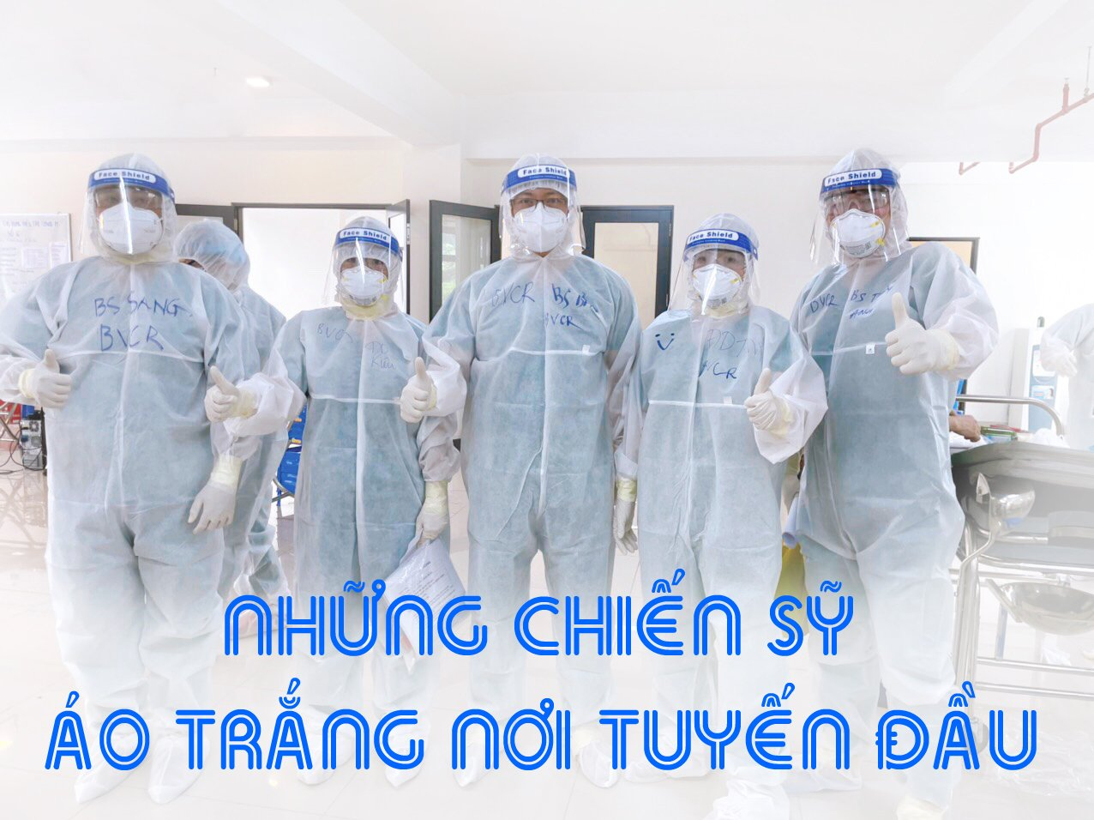
Hàng năm, cứ đến ngày 27/02 cả nước kỷ niệm ngày thầy thuốc Việt Nam như một lời tri ân gửi đến với những người làm ngành y. Và trong ngày đặc biệt này chúng ta tiếp tục bày tỏ sự trân trọng, tôn vinh và cảm ơn những người thầy thuốc Việt Nam. Càng tự hào về truyền thống vẻ vang và những thành tựu to lớn mà ngành Y tế nước ta đã đạt được, chúng ta càng nỗ lực phấn đấu nhiều hơn nữa, vượt qua mọi khó khăn mọi thách thức, ra sức khắc phục những hạn chế yếu kém, tiếp tục xây dựng ngành Y tế Việt Nam ngày càng vững mạnh, đáp ứng cao hơn, tốt hơn nữa nhu cầu bảo vệ, chăm sóc và nâng cao sức khỏe của nhân dân, để xứng đáng với sự hy sinh, phấn đấu của các thế hệ thầy thuốc Việt Nam, xứng đáng niềm tin yêu của Đảng, Nhà nước và nhân dân.
Những thiên thần không có cánh
Trong bối cảnh hiện nay, khi mà các bệnh gây dịch ngày càng bùng phát mạnh, nhất là dịch Covid-19 thường xuyên đe dọa đến sức khỏe và tính mạng, đời sống của đa số người dân, thế nhưng với sự chỉ đạo quyết liệt và kịp thời; ngành Y tế chủ động, chúng ta đã khống chế không để dịch lan rộng và quan trọng hơn, ngành y tế đã chủ động phát hiện ca bệnh sớm, điều trị kịp thời, không để dịch lây lan rộng. Đây là dịp để chúng ta tiếp tục bày tỏ sự trân trọng, tôn vinh và cảm ơn những người thầy thuốc Việt Nam. Càng tự hào về truyền thống vẻ vang và những thành tựu to lớn mà ngành Y tế nước ta đã đạt được, chúng ta càng nỗ lực phấn đấu nhiều hơn nữa, vượt qua mọi khó khăn mọi thách thức, ra sức khắc phục những hạn chế yếu kém, tiếp tục xây dựng ngành Y tế Việt Nam ngày càng vững mạnh, đáp ứng cao hơn, tốt hơn nữa nhu cầu bảo vệ, chăm sóc và nâng cao sức khỏe của nhân dân, để xứng đáng với sự hy sinh, phấn đấu của các thế hệ thầy thuốc Việt Nam, xứng đáng niềm tin yêu của Đảng, Nhà nước và nhân dân.
Nhân dịp kỷ niệm Ngày Thầy thuốc Việt Nam, mong rằng các thầy thuốc luôn ghi nhớ và thực hiện tốt lời dạy của Bác Hồ kính yêu: "Người thầy thuốc giỏi đồng thời phải như người mẹ hiền", tận tụy hơn nữa với sự nghiệp chăm sóc, bảo vệ sức khỏe nhân dân trong hiện tại và tương lai, xứng đáng với sự tôn vinh của Đảng, Nhà nước và nhân dân; bản thân mỗi cán bộ y tế phải biết tự chọn cho mình lối sống, phong cách giao tiếp và ứng xử trước sự đớn đau của người bệnh.
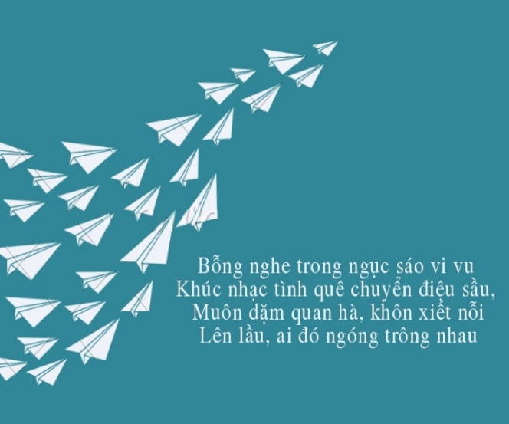

Bài thơ Người bạn tù thổi sáo miêu tả cảnh Một thi nhân vĩ đại đang bị giam cầm nơi đất khách quê người, tại tỉnh Quảng Tây, Trung Quốc bỗng tình cờ được nghe một người bạn tù thổi sáo. Những khúc nhạc quê hương man mác buồn, gợi nhớ đến vùng đất thiêng liêng, gợi nhớ đến những ngày thơ ấu, những ngày tháng vô tư lự nơi quê nhà. Khúc nhạc quê hương mà người bạn tù thổi sáo lại được nghe ở khung cảnh trong tù, nỗi nhớ lại dài hơn, da diết hơn đến vô hạn, Đấy chính là 1 bài thơ nhỏ trong tuyển tập thơ vĩ đại rúng động tâm hồn các thi sĩ của một nhà thi nhân, một vị lãnh tụ kính yêu của dân tộc Việt Nam đó là Nhật ký trong tù của Chủ tịch Hồ Chí Minh kính yêu. Tác phẩm ra đời trong hoàn cảnh bất đắc dĩ (bị cầm tù) nhưng thật sự khi đọc tác phẩm không hề thấy ở đây có sự bi quan nhụt chí hay kêu ca phàn nàn của Bác. Người đã ung dung mà viết nên những vần thơ thật sự đẹp và hiện đại, hơn cả là chứa đầy những suy nghĩ, tư tưởng hướng tới Cách Mạng, hướng tới tương lai tất thắng, hướng tới những con người đồng cảnh ngộ. Ở vào hoàn cảnh đề lao tăm tối khổ nhục như vậy mà vẫn giữ vững phong thái Hồ Chí Minh, thật đáng khâm phục biết bao. Tập nhật ký bằng thơ này đã chứng tỏ phẩm chất nghệ sĩ tài hoa trong Bác, cũng như khí phách uy vũ bất năng khuất mà không phải ai cũng có thể giữ vững.
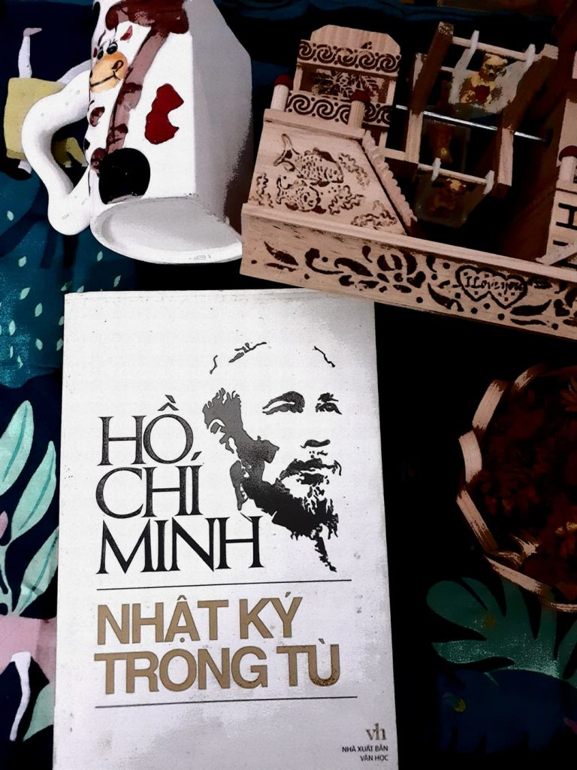
Nhật ký trong tù là cuốn nhật ký ghi chú sự việc xảy ra trong những ngày Hồ Chí Minh bị giam giữ. Người bị chúng giải đi từ nơi này đến nơi khác, tay bị trói cổ mang vòng xích, dầm mưa dãi nắng, trèo núi, vượt truông. Hơn một năm trong nhà tù Tưởng Giới Thạch đã tàn phá thân thể của Người, bài thơ Mới ra tù tập leo núi cũng được Người ghi lại.
Ảnh minh họa
Từ phòng giam chật hẹp, Nhật ký trong tù đã ghi lại sự việc Người đã phải sống, đã chứng kiến. Quang cảnh Người nhìn thấy ở những nơi bị giam hay bị giải đi qua: chuyện bị bắt ở Túc Vinh, sáng trưa, chiều tối. Chuyện cái cùm, dây trói, cảnh người tù cờ bạc bị chết. Người đã phơi bày bộ mặt đen tối, sự nhếch nhác, hãm hại của chế độ nhà tù Tưởng Giới Thạch. Nhưng bên cạnh đó, Nhật ký trong tù còn thể hiện tinh thần phong phú, cao đẹp của người tù vĩ đại. Một nhà ái quốc lúc nào cũng nóng lòng sốt ruột trở về Tổ quốc đang trong dầu sôi lửa bỏng và cũng thể hiện được tinh thần lãng mạn, tố chất kiên trung, dũng cảm lạc quan của nhà văn nhà thơ cầm nghiên gảy mực dù ở trong hoàn cảnh vô cùng u tối và gian khổ, cảnh ngục tù.

